*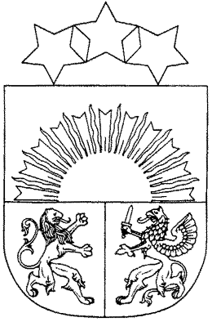***MADONAS NOVADA PAŠVALDĪBA**

Reģistrācijas numurs 90000054572

Saieta laukums 1, Madona, Madonas novads, LV-4801

t. 64860090, e-pasts: pasts@madona.lv

**___________________________________________________________________________**

**Madonas novada pašvaldības iekšējais normatīvais akts Nr. 12**

Madonā, 2025. gada 31. jūlija domes lēmums Nr. 102 (prot. Nr. 6, 64. p.)

**Grozījumi Madonas novada pašvaldības 04.07.2025. iekšējā normatīvajā aktā Nr. 4 “Madonas novada Varakļānu apvienības pārvaldes nolikums”**

*Izdots saskaņā ar*

*Pašvaldību likuma 10. panta pirmās daļas 8. punktu*

1. Izdarīt Madonas novada pašvaldības 04.07.2025. iekšējā normatīvajā aktā Nr. 4 “Madonas novada Varakļānu apvienības pārvaldes nolikums” šādus grozījumus:
   1. papildināt nolikumu ar 10.3.3.¹punktu šādā redakcijā:

“10.3.3.¹ Varakļānu novada muzejs”;

* 1. svītrot nolikuma 13.6.punktu.

1. Šis iekšējais normatīvais akts stājas spēkā 2025. gada 31. augustā.

Domes priekšsēdētājs A. Lungevičs